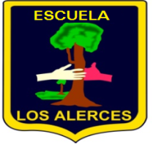
ESTIMADAS FAMILIAS:
JUNTO CON SALUDARLES Y ESPERANDO SE ENCUENTREN BIEN, NOS DIRIJIMOS A USTEDES DENTRO DE LAS DIFICILES CIRCUNSTANCIAS QUE ESTAMOS VIVIENDO PARA INFORMARLES LAS SIGUIENTES FECHAS QUE CONCLUYEN LAS ACTIVIDADES ACADEMICAS DE ESTE SEMESTRE.
AGRADECIENDO SU COLABORACION Y ESFUERZO EN EL DESARROLLO DE LAS ACTIVIDADES PROPUESTAS EN ESTE PERIODO, ESPERAMOS TAMBIEN PODER CONTAR CON USTEDES DURANTE ESTE SEGUNDO SEMESTRE.
Cronograma Actividades Académicas
Cierre 1er Semestre 2020.

- 27 de julio al 07 de agosto: Retroalimentación de objetivos de Aprendizaje Priorizados descendidos en cada ámbito.

- Evaluaciones: lunes 10 al viernes 14 de agosto (todos los ámbitos)

- Entrega de actividades pendientes: 17 al 21 de agosto por parte de estudiantes.

- Del 17 al 21 de agosto: cierre primer semestre

PK: A –B Guía de Actividades
1- Baile Lubi-Lu:
Se invita a bailar, mostrando primero movimientos a realizar Mostrar mano derecha y pie derecho (como sugerencia poner pañuelo de color), izquierda, Cabeza, cuerpo y Vuelta.
Ver video de baile y realizar movimientos en conjunto a la familia
Aplausos
2- Trabajo con masa:
Se muestra masita al niño/a, para manipular
Se pide que la apreté, la estire y juegue libremente
Luego que forme figuras a lección
Exponer y comentar lo realizado
Enviar foto de obra artística.
3-Trabajo con tempera:
Conversar con el niño/a, sobre un tema de interés.
Entrega de materiales: Hoja de block, tempera colores, paño y agua para cambiar color
Expresión libre del trabajo
Exponer y comentar (adulto escribe lo que relata el niño o niña) adjuntarlo en el dibujo
Enviar foto del dibujo.
4- Canción la familia: Dibujar en cada dedo de su mano una carita, para cantar la canción la familia, se empuña la mano y a medida que se canta se va levantando un dedo partiendo por el pulgar, índice, medio, anular, meñique (mano empuñada) canción:
La familia, la familia
La mama (pulgar)
El papa (índice)
El hermano grande (medio)
El hermano chico (anular)
El bebe, el bebe (meñique)

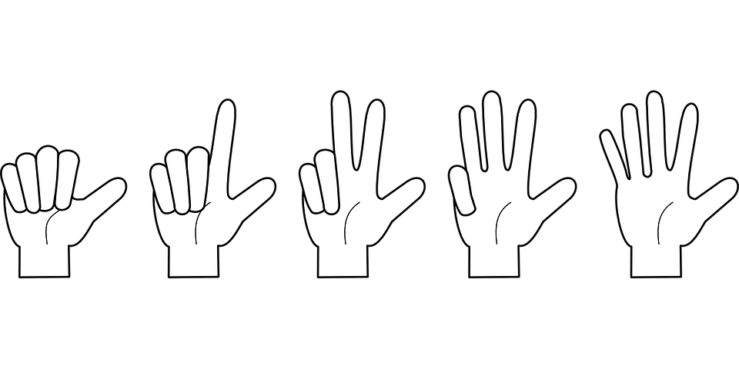

5- Truenos y relámpagos por Polli:
Presentar tema el invierno por el adulto
Ver video alusivo y comentar
Dibujar, dando expresión libre del tema
Comentar

6- Plegado de un paragua:
Comentar la utilidad de un paragua
A partir de un cuadrado, doblar hoja formando un triángulo, luego pegarlo en hoja con el plegado en punta hacia arriba.
Dibujar las partes de un paragua y ambientar.
Exponer, comentar y fotografiar.
7- Video El Camaleón:
Invitar al niño/a a ver video sobre las necesidades que tienen las plantas, personas y animales para vivir.
Ver video y Comentar
Recortar y pegar en hoja: el sol , agua y aire que lo simboliza
8- Conteo de palabras:
Recordar y ejercitar separación de silabas de palabras
Realizar ejercicios con movimientos corporales de manos y pies. Saltando, percutiendo, dando vuelta etc.
9-Dibujar y trazar línea:
Recordar con el nombre del niño/a, la separación silábica Dibujar (o pegar) elemento de cocina en cuaderno
Trazar tantas líneas como silabas tenga la palabra del dibujo (o recorte)
Finalizando con transcribir su nombre con letra mayúscula imprenta.
10- Rimas:
Se invita al niño/a escuchar una rima de un ratoncito
*El ratón glotón dice que le gusta la torta un montón*
Dar a conocer palabras: ratón, glotón, montón.
Comentar y repetir memorizando la rima
En hoja o en su cuaderno dibujar y colorear.
11- Elección de texto literario o no literario:
El niño/a, elegirá un texto, puede ser cuento, poemas recetas, noticias etc.
El adulto muestra y lee lo elegido por su niño/a
Comentar su contenido en forma secuenciada
Luego en el término del texto, el adulto invitara al niño-a a variar su final
( en hoja, anotar texto elegido, escribir final creado )
Fotografiar y enviar.

12- Celebraciones familiares
Recordar y comentar en familia celebraciones realizadas
El adulto pedirá al niño/a dibujar la celebración que le ha llamado más su atención.
Comentar dibujo realizado
13- Percusión de patrones corporales y con elementos
Se invitara al niño/a a:
Dar 2 golpes de manos y 2 golpes de pie,
luego un golpe da mano- vuelta –golpe de pie
Crear patrones corporales a elección
*Ocupando elementos cotidianos crear patrones como:
1 lápiz - 1 goma- 1 lápiz -1 goma
2 juguetes -……… 2 juguetes - ……..
Felicitar al niño/a por lo realizado
14- Separar por color y forma
Se pedirá al niño/ que coloque diferentes elementos cotidianos juntos y que los nombre
Luego se le pedirá que los separé a elección en grupos
Se preguntará al niño/a en la forma que los agrupo
Anotar respuesta
----------------------------------------------------------------
Cortar a dedo papeles de colores (3 Colores)
Se pide que los separe por color y pegarlos en los círculos dibujados en su cuaderno o en una hoja.
Felicitar su trabajo realizado.
15- Simbolizar los números y dibujar su cantidad
Recordar simbología de números del 1 al 10 (al menos)
Dibujar en su cuaderno los números y su cantidad correspondiente, en círculos
Dibujar su número preferido y animarlo, dibujándole carita, pelo ojos etc. Colorear
16- Con material concreto, jugar a quitar y agregar
Se invita al niño a elegir y manipular material como lápices, palitos, bombillas etc.
Tener la cantidad de 10 elementos (a lo menos) para el juego
Jugar al vender y comprar, agregando y quitando elementos.
Felicitarlo por su interacción.

17.- Invitar al niño/niña a escribir su nombre de forma espontánea, fotografiar

